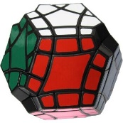 **Jumble and Edge Turning Hexahedron (Axis System)**

**Jumble与菱12轴类魔方**

Yujian Song (宋雨键)

我们已经谈过了doctrinaire cube，也知道了很多捆绑魔方如BiCube，wall cube，sq1等等捆绑魔方都可以解捆绑成为doctrinaire cube。但是，一个问题是：“是不是所有魔方都能解捆绑成doctrinaire cube，有没有不能经过有限次解捆绑得到doctrinaire cube的魔方，如果有，它又该是什么样子呢？”

我们先介绍一下下面这个魔方：

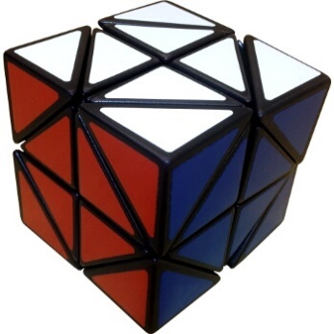

helicopter cube（直升机），图源TwistyPuzzles

这是大名鼎鼎的直升机魔方。初看上去，它好像是二阶魔方和斜转魔方的合成，其实不然，这个魔方是转棱的，就像这样：

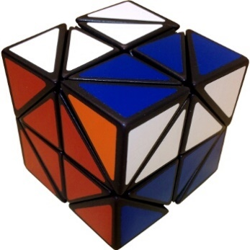

直升机的转动，图源TwistyPuzzles

这个魔方的旋转轴在每条棱的中心，共有12个轴，但是它与我们常见的12轴类魔方——五魔方的12个轴分布并不一样。

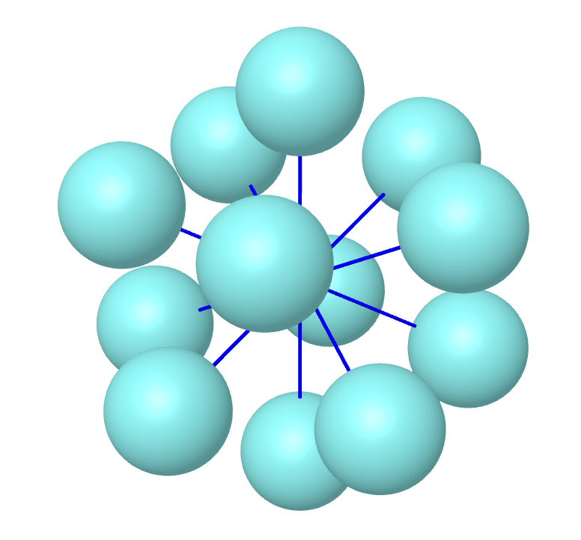 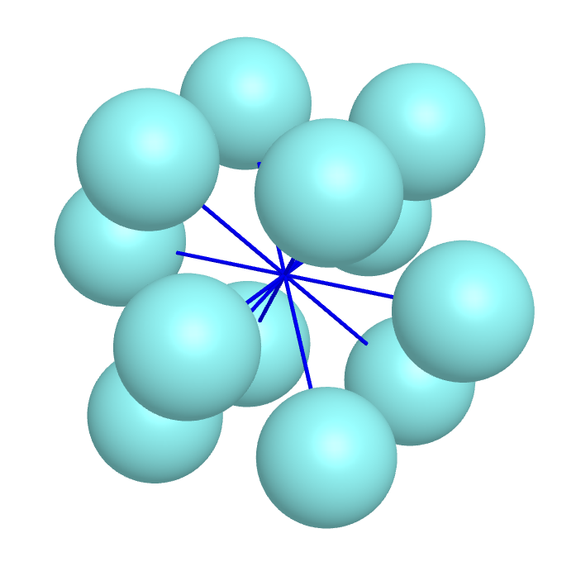

左图五魔方的轴，右图直升机的轴

五魔方的轴非常均匀地分布在整个球面角上，而直升机的轴分布没有那么规则。两种不同的轴分别对应正十二面体和菱形十二面体，因此常常将直升机的这种轴类成为菱12轴，而称一般五魔方的轴类为（正）12轴。

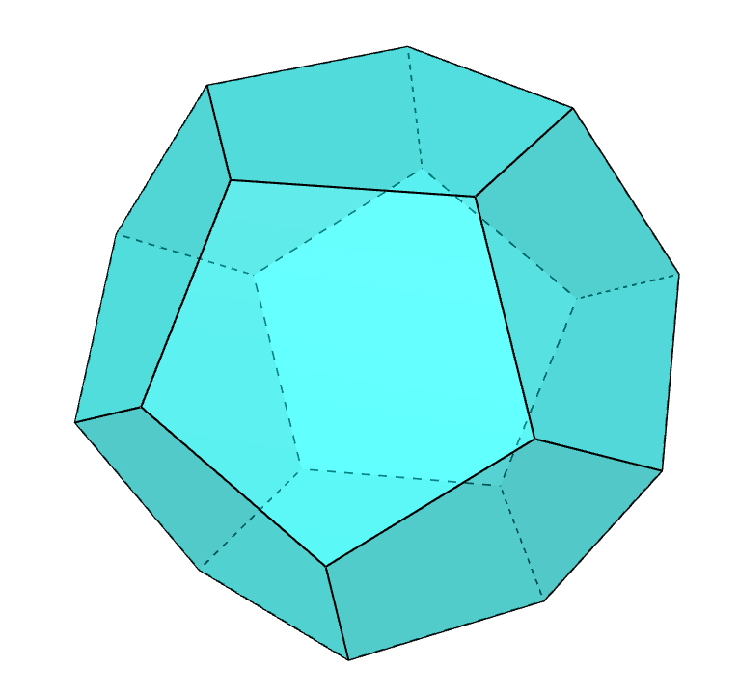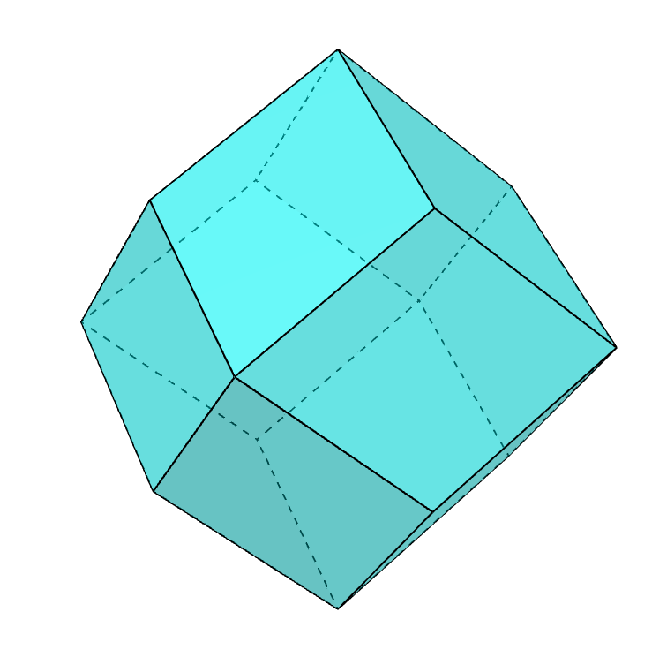

左图正十二面体，右图菱形十二面体

回到这个直升机魔方，如果它的转动仅仅只是每条棱旋转180°的话，它就也是个doctrinaire cube，也谈不上什么解捆绑了。然而，这个魔方还有一种特殊的旋转方式：

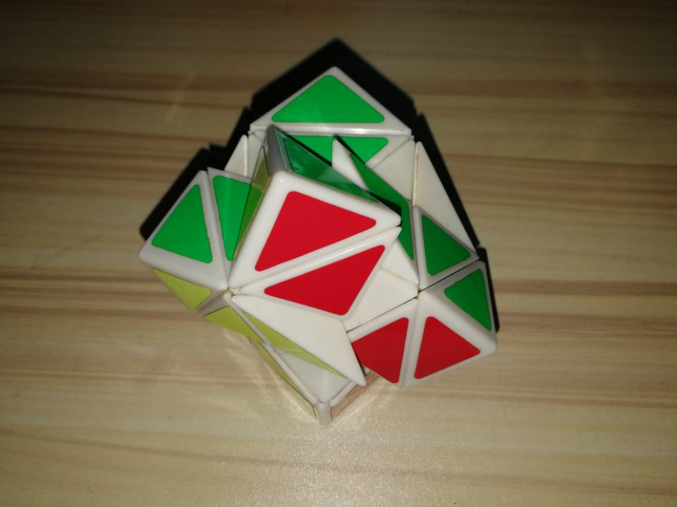

直升机jumble

例如ur棱顺时针旋转大约70.5°时，uf棱可以继续旋转。

为了便于理解这种转动，我们在球面上做同样的菱12轴切割，图中橙色的线即是球面上的切割线。在球面上切割魔方，所得的切割线都是圆，将更有助于分析魔方的转动方式[1]，当然要注意由于形状的变化，可能会隐去或者增加原魔方的块。



直升机的切割方式

隐去直升机的外框架，在球面上的切割是这样：

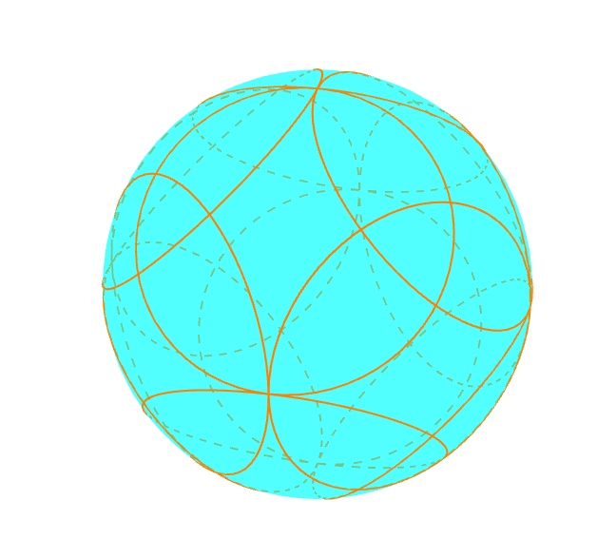

于是这种错位转动产生的原因，在球面上可以很好地观察：正对我们的这个切割面旋转不到半周时，仍然可能使切割线与旁边的圆对齐。

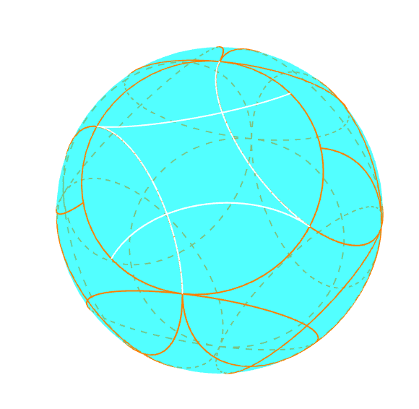

将直升机的外框架补上是这样的：

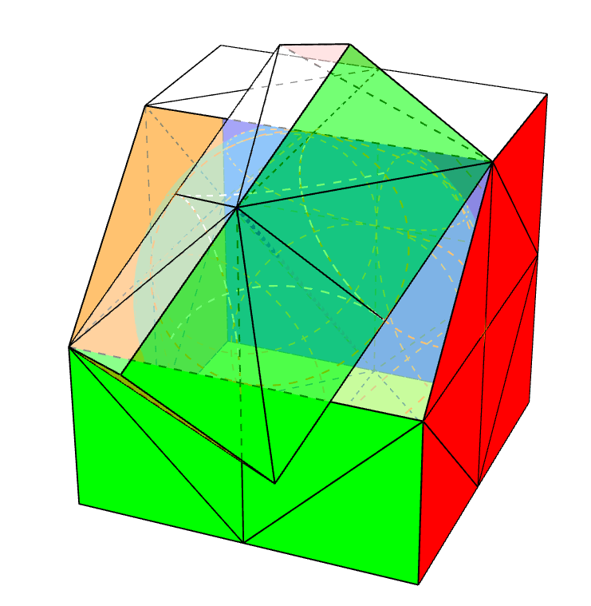

我们可以算一下这时具体旋转的角度，不难得到直升机两个相交的切割面之间的夹角是60°，而这种转动发生时，旋转角度为侧面两个切割面被正对我们的这个切割面截得的角度，用三面角余弦定理不难得到旋转角为，是一个无理数，大约为70.5°。

为了方便讨论，我们现在只看这三个两两相交的切割面。在正对我们的切割面逆时针旋转角时，右上方切割面能自由转动而右下方不能，我们解捆绑以让右下方也能自由转动，增加一道切割线如图：

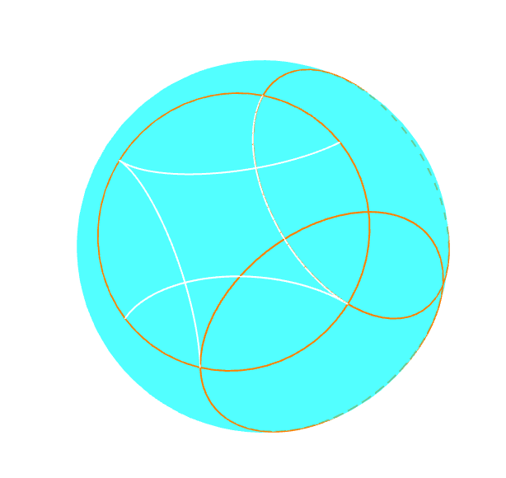

但是这样会使得新的切割面又可以通过逆时针旋转角与右上方的圆对齐，我们不得不再在下方添加一道切割线……这样一直重复下去，会不会切割到最后发现不需要增添新的切割线了呢？

注意到上述切割线添加的过程实际上就是将原有的切割线顺时针旋转，，…角，一直做下去，而如果有一个正整数使得的该整数倍恰好也是360°的整数倍，就能够停止这个切割过程。

不幸的是是一个无理数，上面所说的这个正整数不存在，这说明了无论怎么解捆绑，直升机始终还有被捆绑的块无法解开。我们说这种不能解捆绑得到doctrinaire cube的魔方可以jumble，称这种导致结构混乱的旋转方式为jumble。[2][3]

菱12轴类的一个很重要的特点就是绝大部分菱12轴魔方都可以jumble，两种常见的被切割为菱12轴的多面体为正方体切棱和菱形十二面体切面，下面是一些菱12轴类的魔方。

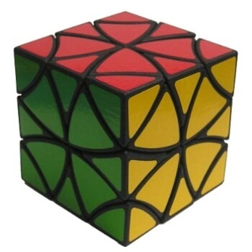 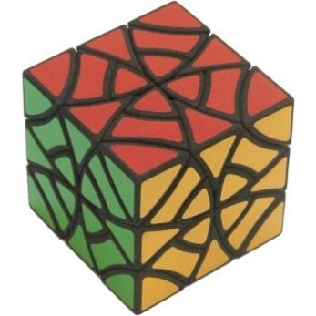

左图curvy copter，右图curvy copter plus，图源TwistyPuzzles

curvy copter plus和下面这个转面菱形十二面体同构

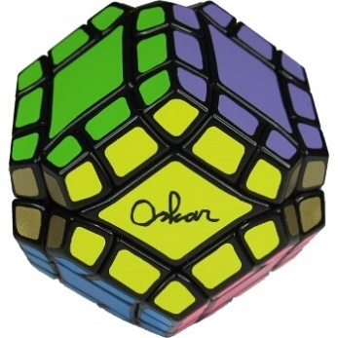

转面菱形十二面体，图源TwistyPuzzles

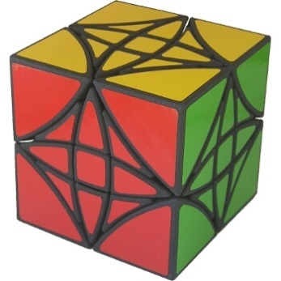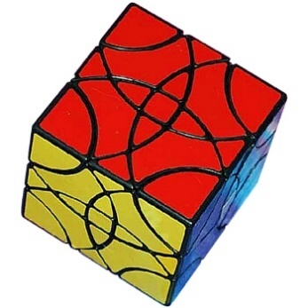

左图curvy copter II，右图curvy copter III，图源TwistyPuzzles

直升机还可以做移棱乃至各种变形

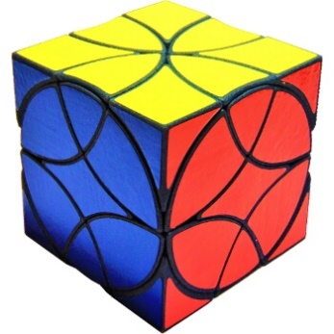

fisher curvy copter，图源TwistyPuzzles

深切的菱12轴魔方可能会有两种jumble[4][5]

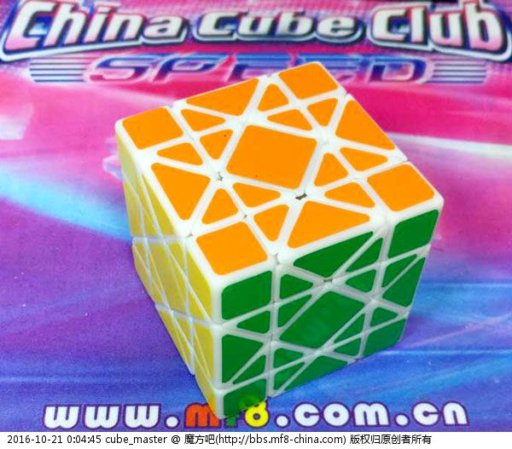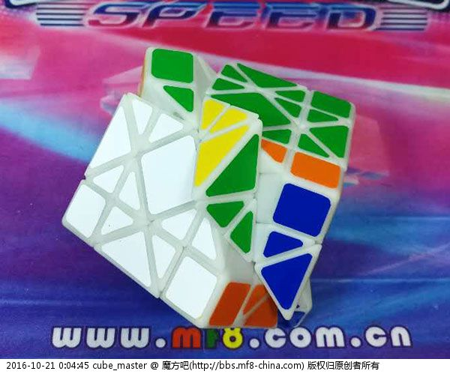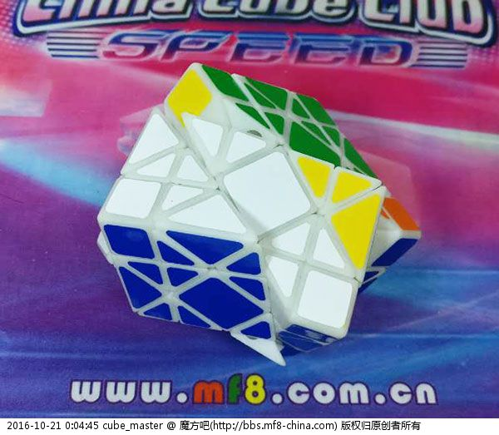

深切直升机，图源mf8 cube_master

菱12轴的半切

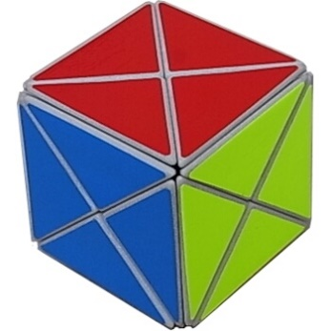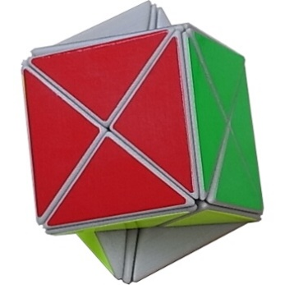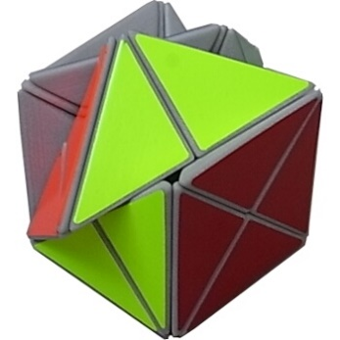

24cube，图源TwistyPuzzles

这个魔方不是转角的恐龙魔方，而是转棱的半切，它也可以jumble[6]

菱12轴也可以与其它切割方式混合

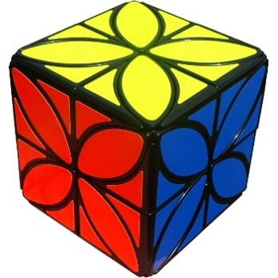

四叶草加强版，图源TwistyPuzzles

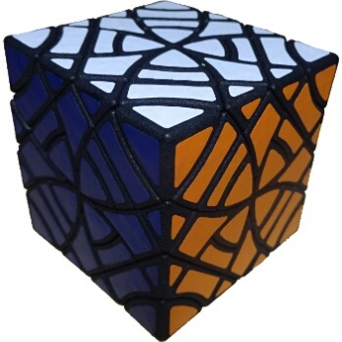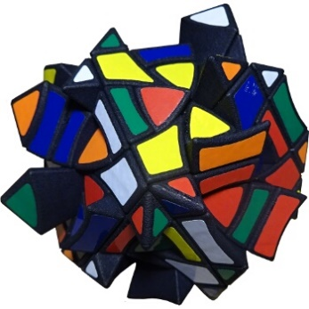

skewby copter plus（斜转直升机），图源TwistyPuzzles

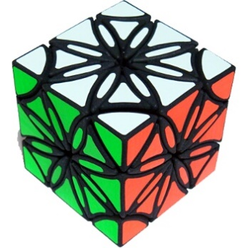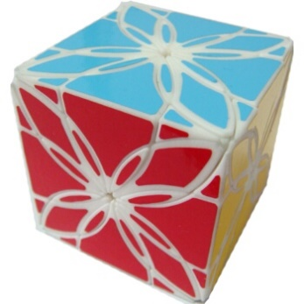

左图flower copter，右图flower copter II，图源TwistyPuzzles[7][8]

这其中斜转直升机和两代flower copter更是因为混合切割产生了新的jumble。

能jumble的魔方当然不只有菱12轴类，许许多多的魔方都可能有jumble，下面再给出一些能jumble的魔方的例子

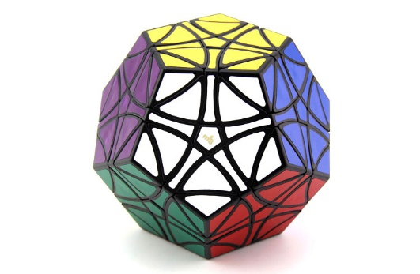

直升机五魔，图源阿里巴巴

这种正十二面体切棱的切割与正方体切棱类似，一般成为菱30轴

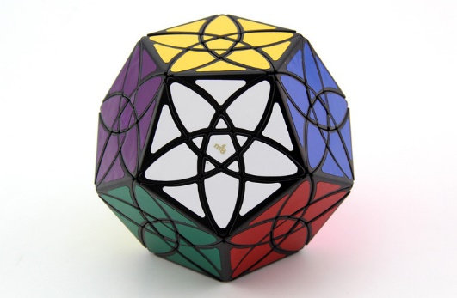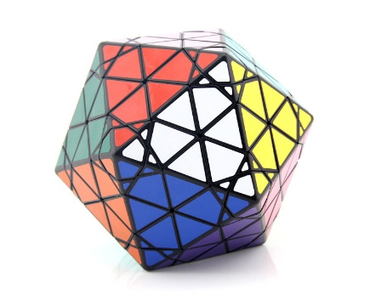

左图Rex Dodecahedron（紫荆花），右图mf8二十面体3号，图源阿里巴巴

这两个魔方是同构的

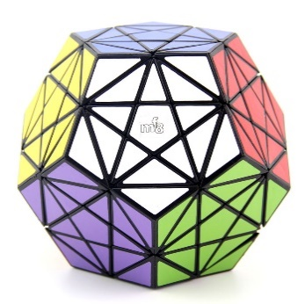

mf8转角五魔3号，图源阿里巴巴

参考资料：

[1] Jaap Scherphuis的魔方网站上的一个工具，可以对球面进行不同轴类的切割：

<https://www.jaapsch.net/puzzles/sphere.htm>

[2] TwistyPuzzles上的一篇介绍jumble的文章：

<http://www.twistypuzzles.com/articles/other-twistypuzzlesthatjumble/>

[3] mf8上关于jumble的一篇非常深刻的文章：

<http://bbs.mf8-china.com/forum.php?mod=viewthread&tid=67330>

[4] mf8老大的深切直升机，在mf8的62mm六面体系列魔方的盒子上出现了这个魔方，可能很快就会量产：

<http://bbs.mf8-china.com/forum.php?mod=viewthread&tid=106848>

[5] 比深切直升机的切割稍浅一点的SunCube II，也是老大的作品：

<http://bbs.mf8-china.com/forum.php?mod=viewthread&tid=104979>

[6] mf8上对24cube的一篇介绍：

<http://bbs.mf8-china.com/forum.php?mod=viewthread&tid=107558>

[7] 许大师的flower copter：

<http://bbs.mf8-china.com/forum.php?mod=viewthread&tid=84481>

[8] 许大师的flower copter II：

<http://bbs.mf8-china.com/forum.php?mod=viewthread&tid=102283>